《中国石拱桥》教学设计
陈红梅
●教学目标
1．运用比较阅读法了解“说明”这一表达方式的特点。
2．用圈画中心句和画思维导图的方法，理清文章思路，培养学生的筛选信息的能力。
3．懂得说明事物必须把握说明事物的特征，掌握说明文的说明方法（举例子、列数字、作比较、打比方、摹状貌、引用）及其作用。
4. 运用精读法揣摩课文语言，把握说明文语言准确、严密的特点。
●教学重点
1．运用比较阅读法了解“说明”这一表达方式的特点。
2．用圈画中心句和画思维导图的方法，理清文章思路，培养学生筛选信息的能力。
●教学难点
3．懂得说明事物必须把握说明事物的特征，掌握说明文的说明方法（举例子、列数字、作比较、打比方、摹状貌、引用）及其作用。
4. 运用精读法揣摩课文语言，把握说明文语言准确、严密的特点。
●课时安排
2课时
●教学过程:
第一课时
一、导入
上课前，我们先来看两个语段。
请男生读第一个语段，女生读第二个语段。读完之后，请你分析一下，这两个语段在表达方式的运用上有什么差异？
PPT展示
语段一：卢沟桥柱的间距1.8-2米，柱高1.4米，柱头各刻石狮，柱间各嵌石板为栏，栏高约85厘米。桥的两端有两根石柱，柱上各踞一只朝天犼，柱下各有石象一只，雕饰工巧，足增美观。
语段二：桥下是永定河，汨汨有声的淙淙细流，在晓月映照下，已呈现出波光粼粼的景象。这时，看到披着晓月银光的卢沟桥，我们禁不住想起曾在元代做官多年的马可波罗的表述：“这是一座无可比拟的、世界上最美的桥。”
预设：第二段学生会说描写地很有美。第一段学生可能会说是运用了列数字的手法
教师引导一下，列数字是说明方法，那么他可能运用了说明的表达方式。
何为说明呢？ PPT展示：
描写是用生动形象的语言， 把人物或景物的状态具体地描绘出来。
说明是用简洁的文字把事物的特征、形状、性质、用途等情况解说清楚，表达明白。
说明文是以“说明”为主要表达方式，用来说明事物的一种文体。目的在于说明事物的状态、性质、构造、功用，或是阐明内在事理。
从而我们可以判断出第一个语段运用的是说明的表达方式。那今天我们就来学习一篇说明文。
二、解析题目
课题是《中国石拱桥》，看一下题目中的“桥”是中心语，题目中有几个定语？
小结：作者在桥前面加了三个修饰词，从三个侧重点来解读桥？ （属地、材料、外形）
三、解读特征
请大家想一想你还能添加那些修饰词来概括中国石拱桥的特点，把词语填写在空格内。
开火车说，回答完展示在黑板上。并逐一的在文中找出佐证。
预设回答：
1.“桥不但形式优美，而且结构坚固，能几十年几百年甚至上千年雄跨在江河之上，在交通方面发挥作用。”过渡句承上启下，故而概括出：结构坚固，形式优美。而且在写到第5段赵州桥时，也写到“全桥结构匀称，和四周景色配合得十分和谐；桥上的石岚石板也雕刻得古朴美观。”也是突出了形式优美。
2.“我国的石拱桥有悠久的历史。”可见历史悠久。文中还说到公元605年修建的赵州桥，公元1189年到1192年间修建的卢沟桥，修建于800年前的江东桥等，说明中国的石拱桥历史悠久。
3.“我国的石拱桥几乎到处都有。这些桥大小不一，形式多样，有许多是惊人的杰作。”可以概括为分布广泛，大小不一，形式多样有惊人的杰作。
中国石拱桥的总体特征是什么？（对照学生的书写与回答，板书圈出“形式优美”“结构坚固”“历史悠久”）
四、初读课文，了解说明顺序
1.在分析题目之后呢，接下来我们一起走进课文。请同学们采用寻找中心句的方法再次浏览课文，梳理文章脉络。
2.请大家用横线划出这些中心句，连起来读一读。
PPT展示
石拱桥的桥洞成弧形，就像虹。石拱桥在世界桥梁史上出现得比较早。
我国的石拱桥有悠久的历史。其中最著名的当推河北省赵县的赵州桥，还有北京丰台区的卢沟桥。
赵州桥横跨在洨河上，是世界著名的古代石拱桥，也是造成后一直使用到现在的最古的石桥。赵州桥非常雄伟，全长50.82米，两端宽9.6米，中部略窄，宽9米。
永定河上的卢沟桥，修建于公元1189到1192年间。早在13世纪，卢沟桥就闻名世界。卢沟桥在我国人民反抗帝国主义侵略战争的历史上，也是值得纪念的。
为什么我国的石拱桥会有这样光辉的成就呢？首先，在于我国劳动人民的勤劳和智慧。其次，我国石拱桥的设计有优良传统，建成的桥，用料省，结构巧，强度高。再其次，我国富有建筑用的各种石料，便于就地取材，这也为修造石桥提供了有利条件。
两千年来，我国修建了无数的石拱桥。我国桥梁事业的飞跃发展，表明了我国社会主义制度的无比优越。
3. 请根据刚才的找到的中心句，画思维导图，看看你发现了什么规律？(出示思维导图)

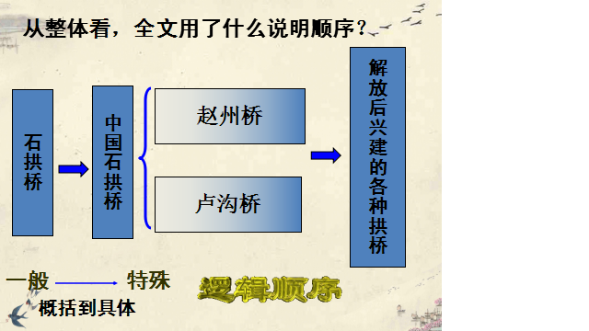

4.要求学生在课文中依次找出所写的桥名及建成时间。
提问：这是按照什么顺序说明的？
——按时间先后顺序说明的。
小结：综观全文，本文在安排说明顺序上有哪些特点？
——本文在安排说明顺序时，是由一般到特殊。先概括后具体的顺序；在说明桥梁的结构时，是由整体到局部的顺序；有关历史发展的说明则以时间先后为顺序。这样写，可以使文章层次分明，条理清楚。
五、课时小结
请说说这节课，你有什么收获？（说明的表达方式，了解事物要抓住事物的特征，介绍事物时还要有一定说明顺序。在学习方法上可以运用对比阅读法；浏览法、精读法等）

第二课时
- 导入
上堂课，我们了解了文章的说明顺序与说明对象的特征，那怎样才能让人们对中国石拱桥形式优美、结构坚固和历史悠久这些特点有感性的、具体的认识呢？
预设：举例子，介绍具有代表性的桥。
- 精读赵州桥卢沟桥
1.那文中重点介绍的是哪几座桥呢？（赵州桥、卢沟桥）
2.精读课文第4、5段。思考下列问题：（1）赵州桥的特点是什么(2)画出赵州桥的示意图，并标上相应的数据。（3）运用了哪些说明方法？
以小组为单位，交流各自的意见，利用甩屏墙，将学生画的示意图在投影上显示，然后全班交流明确。
（1）赵州桥的特点：全桥只一个拱，长37.4米，桥洞像一张弓；大拱两肩上各有两个小拱；大拱由28道拱圈拼成；全桥结构匀称；其最突出的特点是大拱两肩上各有两个小拱，这是创造性的设计。
（2）赵州桥示意图
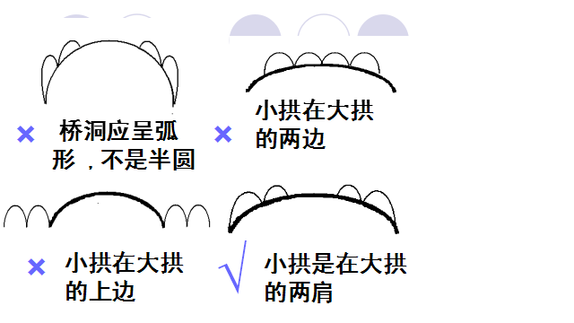
（3）①打比方。如“桥洞不是普通的半圆形，而是像一张弓……”用“弓”作比，突出了石拱桥形式优美的特征。
②分类别。如赵州桥：“这座桥的特点是：a.全桥只有一个大拱……b.大拱的两肩上，各有两个小拱……分类说明，条理清楚，使读者对赵州桥的结构特点有了完整而清晰的印象。
③引用。如引用唐朝张鷟的话，说远望这座桥就像“初月出云，长虹饮涧”，形象地说明了赵州桥结构匀称，和四周景色配合得十分和谐，从而突出了赵州桥的形式优美。
④列数字。如“赵州桥非常雄伟，全长50.82米，两端 宽9.6米，中部略窄，宽9米”，形象地说明了赵州桥十分的雄伟。
设计意图：引导学生细读课文，通过画图等活泼的形式，进一步把握赵州桥的特点，深入体会文章的准确与清晰；说明方法的学习，让学生自己得出结论，教师只是适时的点拨。

3. 作者又是如何介绍卢沟桥的呢？
（1）赵州桥与卢沟桥有什么不同？（单拱与联拱）
（2）在介绍两座桥时有共同的方法，不一样的说明方法有哪些？请大家快速地阅读第6、7段。
（1）“作比较”可以找到。如“永定河发水时，来势很猛，以前两岸河堤常被冲毁，但是这座桥从没出过事……”以卢沟桥与两岸河堤相比较，充分说明了卢沟桥十分坚固。
（2）可能学生会将“每两个石拱之间有石砌桥墩，把11个石拱联成一个整体。由于各拱相连，所以这种桥叫作联拱石桥”这句话误判为下定义。故而讲析时，教师要将下定义与作诠释区分开来。
“下定义”和“作诠释”的区别：
①一般来说，“是”字两边的话能够互换，就是定义；如果不能互换，就是诠释。
②定义要求完整，而诠释并不要求完整，对事物的特征或事理加以具体的解释说明，
例如：
a.人是能制造工具并使用工具进行劳动的高级动物。
b.雪是在云中形成的一种固态降水物。
我们这儿可以根据第6段的内容，给联拱石桥下个定义。
联拱石桥是由石砌桥墩把多个石拱联成一个整体的石桥。
（3）“每个柱头上都雕刻着不同姿态的狮子。这些石刻狮子，有的母子相抱，有的交头接耳，有的像倾听水声，有的像注视行人，千姿百态，惟妙惟肖。”这句话学生会认为是描写，但找不到说明方法。这时教师就要引入摹状貌的概念。
摹状貌：用描写手法，描摹事物情状的方法。它可以使说明的内容更具体、生动、形象。
此句话描绘石刻狮子的“千姿万状”，说明卢沟桥在装饰上的重要特点，突出了桥的形式优美。
4.课文重点举赵州桥、卢沟桥这两个例子，可以只举一个例子吗？它们的顺序能调换吗？
三、品味语言，体会说明文语言准确、周密的特点
PPT出示：
1. 看课文第3段，听老师朗读，有什么不同之处？
我国的石拱桥有悠久（长久）的历史。《水经注》里提到的“旅人桥”，（大约）建成（建造）于公元282年，（可能）是有记载的（最早）的石拱桥了。我们的石拱桥（几乎）到处都有。这些桥大小不一，形式多样，有许多事惊人的杰作。其中（最著名的）当推河北省赵县的赵州桥，还有北京丰台区的卢沟桥。
第三段的文字，故意漏掉“大约”“可能”“有记载”“最”“几乎”，让学生体会文章用词的准确性与严谨性。
学生在书中以跳读法寻找，圈点勾画并做好批注，然后再在全班讨论，教师预设还有以下一些：
1．《水经注》里提到的“旅人桥”，大约建成于公元282年，可能是有记载的最早的石拱桥了。
2．（赵州桥）全桥只有一个大拱，长达37．4米，在当时可算是世界最长的石桥。
3．①赵州桥非常雄伟，全长50．82米。
②卢沟桥宽约8米（两句对比）
教师总结：说明文的语言有准确、严密的特点，综观以上例句，可以发现本文：使用数字准确；没办法用准确数字的，就用表示估计的数字；对暂时还无法肯定的意思，就用表示推测的语言来表达；恰当地使用限制性的词语，使表达的意思趋于准确。因此，我们学习说明文语言，最重要的就是要抓住“准确”二字。
四、课堂小结
本文是一篇说明文，目的是让读者了解中国石拱桥的有关知识。学习本文，须了解说明对象，把握其特征；理清说明顺序，探究作者说明的技巧；揣摩语言，把握说明文语言准确、严密的特点。既接受科学知识的熏陶，又学到写作说明文的技巧。
五、课堂练习
1．教师分发文字资料，内容如下：
竹 子
竹子这个家族非常庞大。在我国就有250个成员，常见的有毛竹、苦竹、方竹、凤尾竹等十多种。正像菱角不都是两个角的，还有三个角、四个角、无角的一样，竹子家族中的每一个成员，不论在形状和“脾气”上都有一定的差别。
其中最重要的是毛竹。它的躯干又圆又粗，魁梧而高大，可谓这个家族中的“大丈夫”，它生性喜酸，专爱生长在肥沃酸性土壤中。毛竹具有坚韧、富有弹性等优点。因而对人类的贡献也最大，现在家庭中的许多竹制家具都是用它做成的。它还可以供建筑之用，甚至可用来代替钢筋，用于尺寸不大的混凝土构件中。
（1）本文的说明对象是___________________。
（2）文中，能概括毛竹躯干特点的四个词是_______、_______、_______、_______。
（3）文中提到菱角，是为了说明__________________________________________。
（4）简要分析文中加粗字“在我国”三个字的表达作用。
2．学生仔细阅读文章，并思考题目。
3．选四位同学交流，其余同学评价。
明确：（1）说明对象是竹子。
（2）能概括毛竹躯干特点的四个词是圆、粗、魁梧、高大。
（3）提到菱角是为了说明竹子家族中的每一个成员，不论在形状和“脾气”上都有一定的差别。
（4）“在我国”三个字准确地指出“竹子有250个成员”的范围，使句意更准确；去掉后，会使人误认为全世界只有250个品种，与客观事实不符。
六、布置作业
介绍当地最有代表性的建筑，要求抓住主要特征，按照一定的顺序说明。

